Гуляев Артемий Алексеевич 10 «Б»
Создание компьютерного антивируса с помощью языка программирования C++
Структур всего 2. Данные структуры будут использоваться как сканером, так и программой создания антивирусной базы.
Во-первых, необходимо объявить все нужные нам структуры. Первой структурой будет структура сигнатуры «SAVSignature». Следующей структурой будет структура записи «SAVRecord», объединяющая сигнатуру с именем. Данная структура для удобства также содержит функцию выделения памяти под имя зловреда («allocName»).
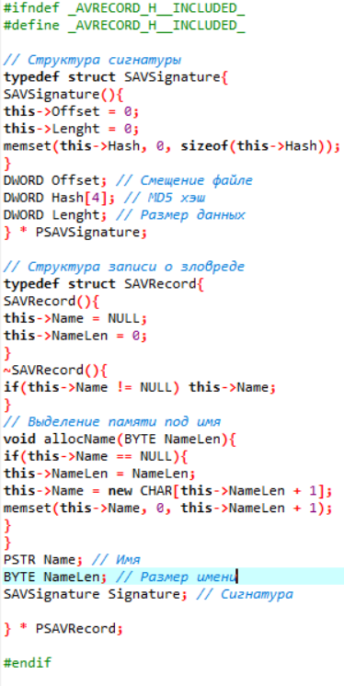
- Описание структур)
Теперь необходимо написать класс для работы с файлом антивирусной базы. Если точнее, то классов будет несколько:
- Базовый класс файла «CAVBFile»
- Класс чтения файла «CAVBFileReader»
- Класс добавления записи «CAVBFileWriter»
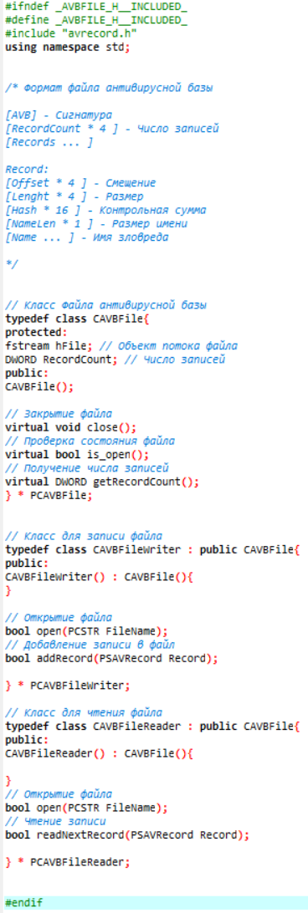 (2. Объявление классов)
Теперь нужно реализовать классы. Понадобится проверка существования файла, поэтому сначала напишем именно её.
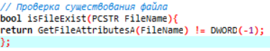 (3. Проверка существования файла)
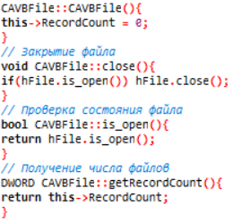(4. Реализация класса CAVBFile)
При открытии файла, если файл не найден, создается новый файл и в него записывается заголовок файла (сигнатура и число записей). Если же файл существует, то происходит проверка сигнатуры файла и чтение числа записей. Функция «addRecord» в качестве параметра принимает ссылку на структуру добавляемой записи. Сначала происходит перемещение в конец файла (новый записи дописываются в конец файла). Затем происходит запись данных в файл согласно оговорённому выше формату. После записи происходит увеличение счётчика записей.
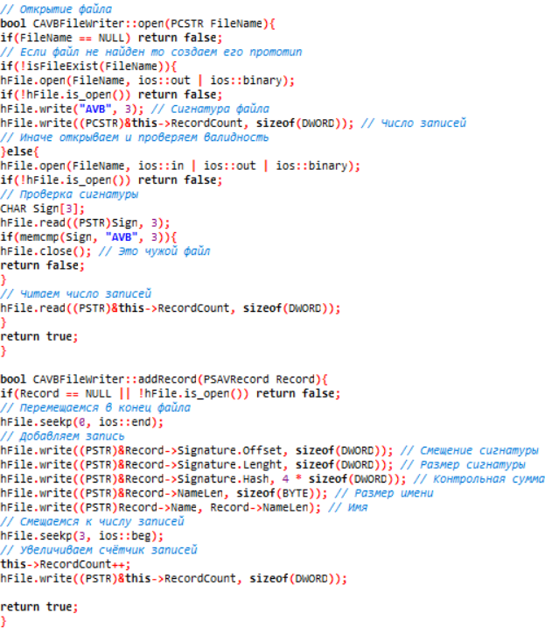
(5. Реализация CAVBFileWriter)
В данном случае если при попытке открытия файла выясняется, что файл не существует, функция вернет значение «false», свидетельствующее об ошибке. Чтение записей происходит последовательно и обеспечивается функцией «readNextRecord», которая в качестве параметра принимает ссылку на структуру записи, в которую будут прочитаны данные из файла.
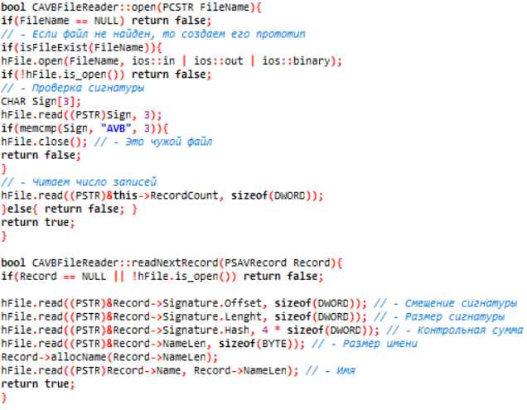
(6. Реализация CAVBFileReader)

На этом общее написание кода закончено. В будущем я хочу написать программу создания записей и сам сканер, который будет находить подозрительные сигнатуры и принимать соответствующие меры.

